Ақсу ауданы бойынша 2018-2019 жылдарға арналған жайылымдарды басқару және оларды пайдалану жөніндегі жоспарды бекіту туралы
Алматы облысы Ақсу аудандық мәслихатының 2018 жылғы 3 сәуірдегі № 27-130 шешімі. Алматы облысы Әділет департаментінде 2018 жылы 19 сәуірде № 4651 болып тіркелді
"Жайылымдар туралы" 2017 жылғы 20 ақпандағы Қазақстан Республикасы Заңының 8-бабының 1) тармақшасына сәйкес, Ақсу аудандық мәслихаты ШЕШІМ ҚАБЫЛДАДЫ:
1. Ақсу ауданы бойынша 2018-2019 жылдарға арналған жайылымдарды басқару және оларды пайдалану жөніндегі жоспар осы шешімнің қосымшасына сәйкес бекітілсін.
2. Осы шешімнің орындалуын бақылау Ақсу аудандық мәслихатының "Бюджет, әлеуметтік-мәдениет саласы, жастар саясаты, заңдылық және құқық қорғау мәселелері жөніндегі" тұрақты комиссиясына жүктелсін.
3. Осы шешім әділет органдарында мемлекеттік тіркелген күннен бастап күшіне енеді және алғашқы ресми жарияланған күнінен кейін күнтізбелік он күн өткен соң қолданысқа енгізіледі.
Ақсу аудандық мәслихатының сессия төрағасы | С. Бармаков
Ақсу аудандық мәслихатының хатшысы | Б. Сулейменов
Ақсу аудандық мәслихатының 2018 жылғы 3 сәуірдегі "Ақсу ауданы бойынша 2018-2019 жылдарға арналған жайылымдарды басқару және оларды пайдалану жөніндегі жоспарды бекіту туралы" № 27-130 шешіміне қосымша
Ақсу ауданы бойынша 2018-2019 жылдарға арналған жайылымдарды басқару және оларды пайдалану жөніндегі жоспар
Ақсу ауданы бойынша 2018-2019 жылдарға арналған жайылымдарды басқару және оларды пайдалану жөніндегі жоспар (бұдан әрі - Жоспар) "Жайылымдар туралы" 2017 жылғы 20 ақпандағы Қазақстан Республикасы Заңына, "Жайылымдарды ұтымды пайдалану қағидаларын бекіту туралы" 2017 жылғы 24 сәуірдегі Қазақстан Республикасы Премьер-Министрінің орынбасары Қазақстан Республикасы Ауыл шаруашылығы министрінің № 173 бұйрығына (Нормативтік құқықтық актілерді мемлекеттік тіркеу тізілімінде № 15090 тіркелген), "Жайылымдардың жалпы алаңы түсетін жүктеменің шекті рұқсат етілетін нормасын бекіту туралы" 2015 жылғы 14 сәуірдегі Қазақстан Республикасы Ауыл шаруашылығы министрінің № 3-3/332 (Нормативтік құқықтық актілерді мемлекеттік тіркеу тізілімінде №11064 тіркелген) бұйрығына сәйкес әзірленді.
Жоспар жайылымдарды ұтымды пайдалану, жем шөпке қажеттілікті тұрақты қамтамасыз ету және жайылымдарды тозу процестерін болғызбау мақсатында қабылданады.
Жоспар:
1. осы жоспардың 1-қосымшасына сәйкес құқық белгілейтін құжаттар негізінде жер санаттары, жер учаскелерінің меншік иелері және жер пайдалынушылар бөлінісінде әкімшілік-аумақтық бірлік аумағында жайылымдардың орналасу схемасын (картасын);
2. осы жоспардың 2-қосымшасына сәйкес жайылым айналымдарының қолайлы схемаларын;
3. осы жоспардың 3-қосымшасына сәйкес жайылымдардың, оның ішінде маусымдық жайылымдардың сыртқы және ішкі шекаралары мен алаңдары, жайылымдық инфрақұрылым обьектілері белгіленген картасын;
4. осы жоспардың 4-қосымшасына сәйкес жайылым пайдаланушылардың су тұтыну нормасына сәйкес жасалған су көздеріне (көлдерге, өзендерге, тоғандарға, апандарға, суару немесе суландыру каналдарына, құбырлы немесе шахталы құдықтарға) қол жеткізу схемасын;
5. осы жоспардың 5-қосымшасына сәйкес жайылымы жоқ жеке және (немесе) заңды тұлғалардың ауыл шаруашылығы жанурларының мал басын орналастыру үшін жайылымдарды қайта бөлу және оны берілетін жайылымдарға ауыстыру схемасын;
6. осы жоспардың 6-қосымшасына сәйкес аудандық маңызы бар қала, кент, ауыл, ауылдық округ маңында орналасқан жайылымдармен қамтамасыз етілмеген жеке және (немесе) заңдытұлғалардың ауыл шаруашылығы жануарларының мал басын шалғайдағы жайылымдарға орналастыру схемасы;
7. осы жоспардың 7-қосымшасына сәйкес ауыл шаруашылығы жануарларын жаюдың және айдаудың маусымдық маршруттарын белгілейтін жайылымдарды пайдалану жөніндегі күнтізбелік графигін қамтиды.
Жоспар жайылымдарды геоботаникалық зерттеп-қараудың жай-күйі туралы мәліметтер, ветеринариялық-санитариялық обьектілер туралы мәліметтер, иелерін-жайылым пайдаланушыларды, жеке және (немесе) заңды тұлғаларды көрсете отырып, ауыл шаруашылығы жануарлары мал басының саны туралы деректер, ауыл шаруашылығы жануарларының түрлері мен жыныстық жас топтары бойынша қалыптастырылған үйірлердің, отарлардың, табындардың саны туралы деректер, шалғайдағы жайылымдарда жаю аридтік жайылымдарда ауыл шаруашылығы жануарларын жаю ерекшіліктері, мемлекеттік органдар, жеке және (немесе) заңды тұлғалар берген өзге де деректер ескеріле отырып қабылданды.
Ақсу ауданы 1930 жылы 17 желтоқсанында құрылды. Ауданның әкімшілік-аумақтық бөлінісі 17 ауылдық округтен, 49 ауылдық елді мекеннен тұрады.
Ақсу ауданының жалпы көлемі - 1259293 мың гектар, оның ішінде жайылымдық жерлер - 967595 мың гектар, шабындық жерлер - 56162 мың гектар.
Жерлер категория бойынша келесідей бөлінеді:
ауыл шаруашылығы нысанындағы жерлер - 726564 мың гектар;
елді мекен жерлері - 75357 мың гектар;
өнеркәсіп, көлік, байланыс, ғарыш қызметі, қорғаныс, ұлттық қауіпсіздік мұқтажына арналған жер және ауыл шаруашылығына арналған өзге де жерлер -37061 мың гектар;
орман қорының жерлері – 36 271 мың гектар;
табиғи қорық жерлері – 55 310 мың гектар;
су қорының жерлері – 21 мың гектар;
босалқы жер қоры – 328709 мың гектар.
Ақсу ауданының климаты континенталды. Жылдық жауын-шашын мөлшері жазық аймақтарда 150-250 мм, тау бөктерлері мен аңғарларында 400-600 мм. Қаңтардың орташа температурасы -12-15°С, шілдеде +20+23°С.
Жазық даласы жартылай шөлейтті сұры-қоңыр топырақтан, ал тау бөктері ашық-қоңыр, қара топырақтан тұрады.
Аудан аумағында Бүйен, Бұрған, Сарқан, Қарасу, Қапал,Қызылағаш өзендері ағып жатыр.
Аудан аумағында өсімдіктердің 87 түрі тараған. Жайылымдық алқаптардың орташа өнімділігі 3,5 центнер/гектарды құрайды.
Жайылымдар азықтарының қоры жайылымдық кезеңде 180-200 күн ұзақтығымен пайдаланылады.
Ақсу ауданында 17 ветеринариялық-санитарлық объектілер әрекет етеді. Оның ішінде: 49 мал қорымы, 10 сібір ошағы, 17 ветеринариялық пункт, 49 мал емдеу орындары, 10 ірі қара малын қолдан ұрықтандыру пунктер.
Ақсу ауданы бойынша 2018-2019 жылдарға арналған жайылымдарды басқару және оларды пайдалану жөніндегі жоспарына 1-қосымша
Құқық белгілейтін құжаттар негізінде жер санаттары, жер учаскелерінің меншік иелері және жер пайдаланушылар бөлінісінде Ақсу ауданының аумағында жайылымдардың орналасу схемасы (картасы)

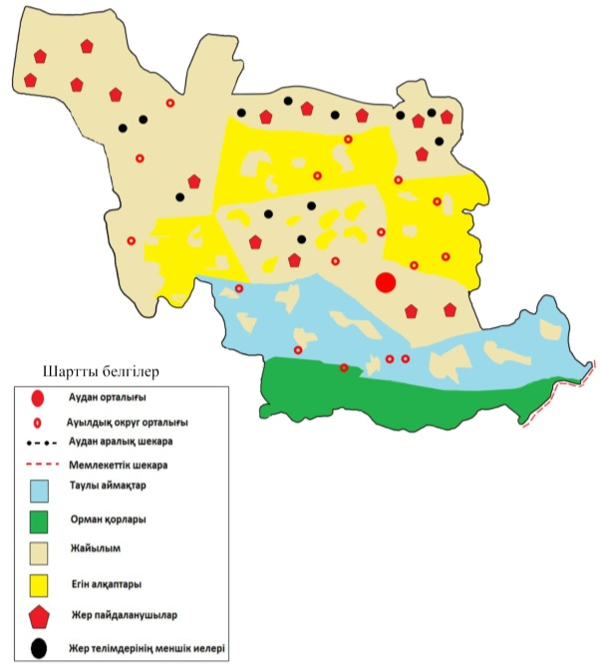

Ақсу ауданы бойынша 2018-2020 жылдарға арналған жайылымдарды басқару және оларды пайдалану жөніндегі жоспарына 2-қосымша
Жайылым айналымдарының қолайлы схемасы

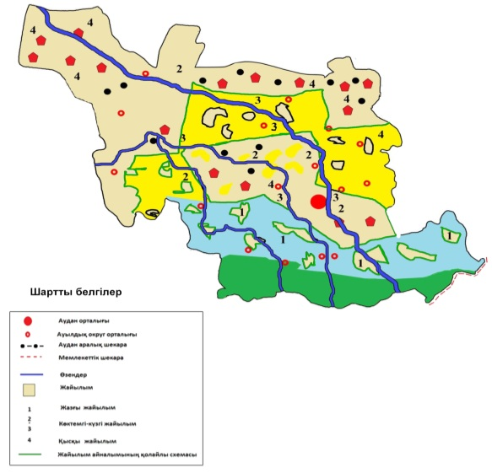

Ақсу ауданы бойынша 2018-2019 жылдарға арналған жайылымдарды басқару және оларды пайдалану жөніндегі жоспарына 3-қосымша
Жайылымдардың, оның ішінде маусымдық жайлымдардың сыртқы және ішкі шекаралары мен алаңдары, жайылымдық инфрақұрылым объектілері белгіленген картасы

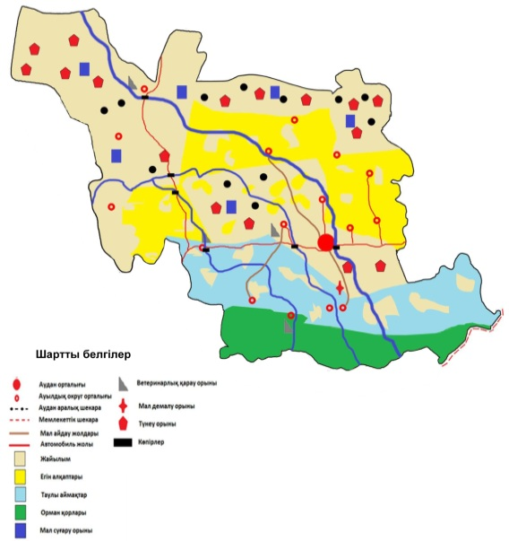

Ақсу ауданы бойынша 2018-2019 жылдарға арналған жайылымдарды басқару және оларды пайдалану жөніндегі жоспарына 4 - қосымша
Жайылым пайдаланушылардың су тұтыну нормасына сәйкес жасалған су көздеріне (көлдерге, өзендерге, тоғандарға, апандарға, суару немесе суландыру каналдарына, құбырлы немесе шахталы құдықтарға) қол жеткізу схемасы

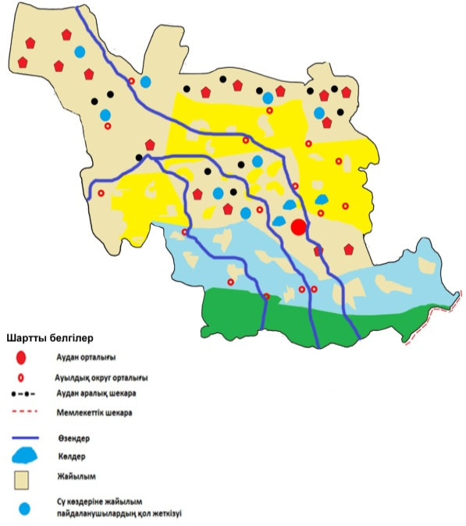

Ақсу ауданы бойынша 2018-2019 жылдарға арналған жайылымдарды басқару және оларды пайдалану жөніндегі жоспарына 5-қосымша
Жайылымы жоқ жеке және (немесе) заңды тұлғалардың ауыл шаруашылығы жануарларының мал басын орналастыру үшін жайылымдарды қайта бөлу және оны берілетін жайылымдарға ауыстыру схемасы

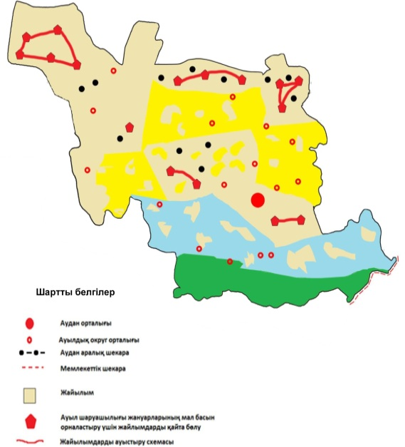

Ақсу ауданы бойынша 2018-2019 жылдарға арналған жайылымдарды басқару және оларды пайдалану жөніндегі жоспарына 6-қосымша
Ауыл, ауылдық округ маңында орналасқан жайылымдармен қамтамасыз етілмеген жеке және (немесе) заңды тұлғалардың ауыл шаруашылығы жануарларының мал басын шалғайдағы жайылымдарға орналастыру схемасы

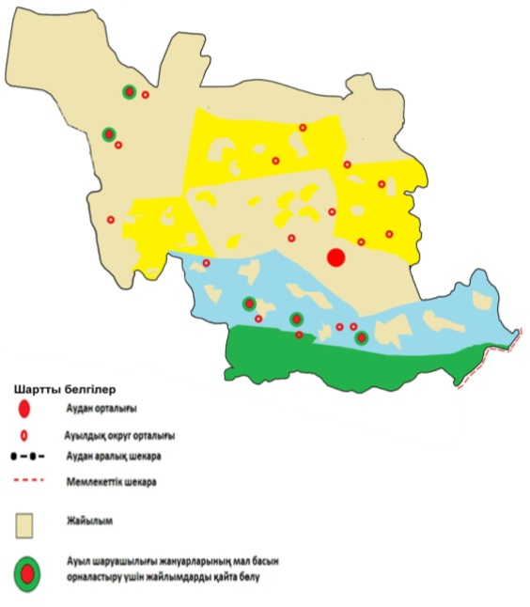

Ақсу ауданы бойынша 2018-2019 жылдарға арналған жайылымдарды басқару және оларды пайдалану жөніндегі жоспарына 7-қосымша
Ауыл шаруашылығы жануарларын жаюдың және айдаудың маусымдық маршруттарын белгілейтін жайылымдарды пайдалану жөніндегі күнтізбелік графигі
Жылдар | Жайылымдарға малдарды айдап шығару және жайылымдардан қайтару мерзімі
 | Көктем | Жаз | Күз | Қыс
2018 | Нурызайының  І-ші он күндігі  Мамырайының ІІ-ші он күндігі | Маусым айының  І-ші он күндігі  тамыз  айының ІІ-ші он күндігі | Қыркүйек  айыныңІ-ші он күндігі  Қарашаайының ІІ-ші он күндігі | ЖелтоқсанайыныңІ-ші он күндігі  Ақпанайының ІІ-ші он күндігі
2019 | Нурызайының  І-ші он күндігі  Мамырайының ІІ-ші он күндігі | Маусым айының  І-ші он күндігі  тамыз  айының ІІ-ші он күндігі | Қыркүйек  айыныңІ-ші он күндігі  Қарашаайының ІІ-ші он күндігі | Желтоқсан айыныңІ-ші он күндігі  Ақпан айының ІІ-ші он күндігі

© 2012. Қазақстан Республикасы Әділет министрлігінің «Қазақстан Республикасының Заңнама және құқықтық ақпарат институты» ШЖҚ РМК

